Конец формы
Немного истории...
Пуговица
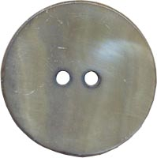 | Древние люди вместо пуговиц соединяли куски своей одежды шипами от растений, косточками животных и палками. В Древнем Египте использовались пряжки или один кусок одежды продевался в отверстие, сделанное в другом, или концы просто связывались.  Кто именно изобрел пуговицу, неизвестно: одни ученые склоняются к тому, что это были греки или римляне, другие - что пуговица пришла из Азии. Делались они преимущественно из слоновой кости. Широкое распространение пуговицы получили только в XIII веке. И почти до XVIII века были признаком богатства и знатного происхождения: короли и аристократия могли позволить себе заказать пуговицы из золота и серебра. В начале XVIII века пуговицы стали делать из металла и меди, но почти до конца XIX века пуговицы были настолько дорогим товаром, что их перешивали с одной одежды на другую.
Игла
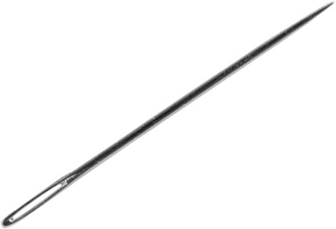 | Эта маленькая и нужная вещица появилась тысячи лет назад. Самые первые иголки с ушком, сделанные из камней, костей или рогов животных, были найдены на территориях современной Западной Европы и Средней Азии около 17 тысяч лет назад.  В Древнем Египте с ее помощью не только сшивали, но и вышивали. Первые железные иглы найдены не в римском, а в кельтском ареале, – в Манчинге (ныне Бавария), и относятся они к III веку до н. э.  В Африке иголками служили толстые жилки пальмовых листьев, к которым привязывались нитки, сделанные также из растений.  Считается, что первая стальная иголка была сделана в Китае.  Но вообще иголка мало менялась с течением столетий. Массовое производство иголок началось только в XIV веке в Нюрнберге, а потом и в Англии. Самую первую иголку с помощью механизированного производства сделали в 1785 году. Но с 1850 года монополию захватили англичане, создав для выпуска иголок специальные станки.  История российской промышленности иголки началась с 1717 года, когда русские купцы братья Рюмины и Сидор Томилин построили две игольные фабрики. Этими иголками пользовалась первая жена Петра- Первого Евдокия Федоровна Лопухина, овладевшая ремеслом вышивальщицы.
Булавка
 | В ХIII веке до н. э. на севере нынешней Италии была изобретена безопасная булавка, которую мы теперь именуем английской (кстати, совершенно без всяких на то оснований, ведь позже, в 1849 году безопасную булавку запатентовал житель Нью-Йорка Уолтер Хант).
Наперсток
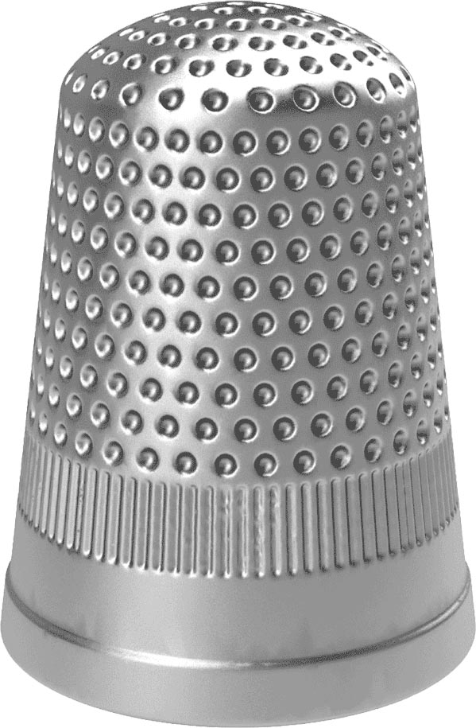 | В Китае в III веке до нашей эры, придумали наперсток. Самые первые наперстки изготавливали из толстой кожи. Позднее их стали делать из меди и бронзы. Состоятельные люди заказывали себе золотые или серебряные наперстки. Интересный факт: одна из профессиональных наград в индустрии моды во Франции называется «Золотой наперсток».

